《Java程序设计》实验05
学号：20220451013
姓名：陈丽群
专业：计算机科学与技术2022级（2）班
- 项目JSONDemo01实现对JSON数据的解析（data.json存放在项目的resources目录中），请参考第05章课件。
- 请在BookBean.java中补充完成实体类的内容；将实体类的代码粘贴在下方。
- public class BookBean {
public Integer id;
public String name;
public List<String> authors;
public string isbn;
public List<string> tags;
public Double price;}
- 请在Demo.java中补充使用Gson完成实体化的内容。将补充的代码粘贴在下方。

public class Demo {
public static void main(String[] args) {
String jsonFileName = "data.json";
Gson gson = new Gson();
String jsonStr = Util.readJsonFile(jsonFileName);
BookBean[] bookBeans = new BookBean[0];
if (jsonStr != null) {
bookBeans = gson.fromJson(jsonStr, BookBean[].class);
}
for (BookBean book : bookBeans) {
System.out.println(book);
}
}
}

- 项目JSONDemo02实现对JSON数据的解析（data.json存放在resources目录中），请参考第05章课件。
- 请在BookBean.java中补充完成实体类的内容；

public class BookBean {
private int id;
private String name;
private List<String> authors;
private string isbn;
private List<String> tags;}

（2） 请在Demo.java中补充使用Gson完成实体化的内容。将补充的代码粘贴在下方。

public class Demo {
public Demo() {
}
public static void main(String[] args) {
String jsonFileName = "data.json";
new Gson();
String jsonStr = Util.readJsonFile(jsonFileName);
System.out.println("方式一：使用数组");
if (jsonStr != null) {
}
System.out.println("方式二：使用反射");
if (jsonStr != null) {
}
}
}

- 项目HTTPClientDemo完成向node.js创建的Web服务器发送HTTP GET请求，并将返回的JSON数据实体化的任务。【验证型实验】
- 打开Node.js的终端，在终端中切换到目录node-demo02。
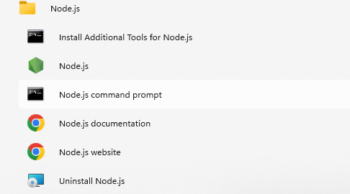
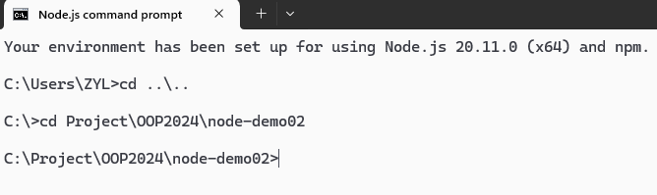
- 通过Node.js启动Web服务。
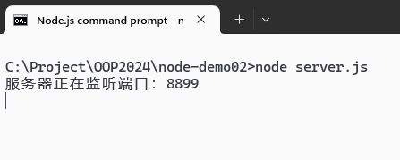
- 用IntelliJ IDEA打开项目HTTPClientDemo，运行程序，理解对应的代码；
- 将程序运行的截图附在下面。
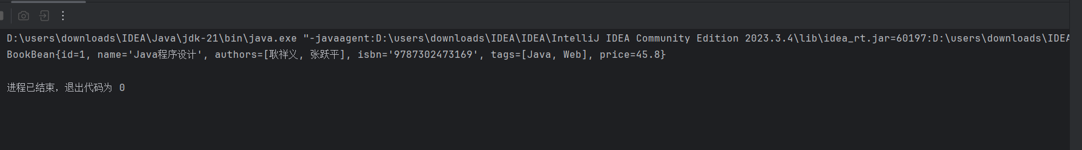
- 通过网络搜索引擎，简要回答什么是HTTP协议，以及HTTP请求中的GET请求和POST请求有什么区别？
- HTTP协议，全称HyperText Transfer Protocol，即超文本传输协议，是用于从万维网服务器传输超文本到本地浏览器的传送协议。它基于TCP/IP通信协议来传递数据，如HTML文件、图片文件、查询结果等。HTTP协议是属于应用层的面向对象，适用于分布式超媒体信息系统，以其简捷、快速的方式得到广泛使用。
- 区别：
- 请求参数的处理：GET请求通常将参数包含在URL中，因此这些参数在浏览器地址栏中可见，且长度有限制。而POST请求则将参数放在request body中，这意味着参数不会在URL中显示，长度限制也更大。
- 安全性：由于GET请求的参数在URL中可见，因此可能更容易受到一些攻击，如参数篡改等。POST请求的参数在request body中，相对更安全一些。然而，这并不意味着POST请求本身就更安全，因为安全性还需要依赖其他因素，如HTTPS的使用等。
- 幂等性：GET请求是幂等的，这意味着对同一URL的多个GET请求应该返回相同的结果。而POST请求不是幂等的，每次POST请求都可能对服务器上的资源产生新的影响。
- 浏览器回退行为：当使用GET请求时，如果用户点击浏览器的回退按钮返回到之前的页面，GET请求不会对页面产生影响或重复提交请求。而对于POST请求，当用户点击浏览器的回退按钮返回到之前的页面时，浏览器可能会再次提交之前的POST请求。

